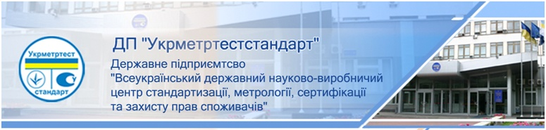

**ШАНОВНІ КОЛЕГИ !**

ДП «УКРМЕТРТЕСТСТАНДАРТ»

проводитьвебінар на тему: **Технічне регулювання мийних засобів в Україні. Актуальні питання стандартизації.**

**📅 Дата: 23 травня 2025 року  
🕘 Час: 10.00-13.00  
📍 Формат: онлайн на платформі ZOOM**

**ПРОГРАМА**

**І. Вступ**

(10:00 – 10:15)

-Технічне регулювання мийних засобів в Україні;

- Законодавчі вимоги у сфері мийних засобів.

***Доповідач:* Олег РУБАН** – заступник генерального директораДП «УКРМЕТРТЕСТСТАНДАРТ», кандидат медичних наук, Заслужений лікар України.

**ІІ. Нормативне забезпечення у сфері стандартизації. Основні аспекти**

(10:15-10:40)

**-** Сучасні вимоги до нормативних документів;

- Методи прийняття нормативних документів в Україні;

- Інформаційне забезпечення та право власності на національні стандарти.

***Відповіді на питання.***

***Доповідач:* Олександр Мачульський** - начальник сектору відділу науково - технічної інформації та інформаційного забезпечення   
ДП «УКРМЕТРТЕСТСТАНДАРТ»

**ІIІ. Сучасні вимоги до технічних умов на мийні засоби**

(10:40 – 11:40)

- Технічні умови на конкретний вид продукції та групові;

- Вимоги в технічних умовах щодо використаної сировини;

- Актуалізація технічних умов.

***Відповіді на питання***

**Доповідачка:Євгенія Крицька -** начальник науково-технічного відділу з стандартизації ДП «УКРМЕТРТЕСТСТАНДАРТ».

**IV. Вимоги Технічного регламенту** **до мийних засобів**(11:40 – 12:20)

- Технічний регламент мийних засобів:рівень біологічного розкладу поверхнево-активних речовин, які входять до складу мийного засобу;

- Проведення випробування мийних засобів на відповідність вимогам [Технічного регламенту](https://zakon.rada.gov.ua/rada/show/717-2008-%D0%BF#n9);

* Маркування мийних засобів та важливість правильного його виконання;
* Проведення оцінки відповідності.

***Відповіді на питання.***

**Доповідач: Наталія ТЕРЕЩЕНКО** – заступник начальника науково-методичного центру підтвердження відповідності та випробувань харчової продукції ДП «УКРМЕТРТЕСТСТАНДАРТ».

**V. Державний контроль та відповідальність**

(12:40 – 13:00)

- Виявлення порушень на етапі виробництва та обігу мийних засобів;

- Відповідальність виробників за порушення законодавства при введенні в обіг мийних засобів.

***Відповіді на питання***

**Доповідач: Олег РУБАН** – заступник генерального директораДП «УКРМЕТРТЕСТСТАНДАРТ», кандидат медичних наук, Заслужений лікар України.

**УМОВИ ПРИЙНЯТТЯ УЧАСТІ У ЗАХОДІ**

За участь у заході сплачується внесок у розмірі **3 633,72 грн.** за одного учасника(з урахування ПДВ).

**Договір** **та** **рахунок** для оплати заходу, а також **акти здачі-приймання послуг** будуть відправлені на Ваш **е-mail** після отримання заявки на участь у заході.

***Заявку направляти:***

Тел. (044) 423-04-26 e-mail: [*205@csm.kiev.ua*](mailto:205@csm.kiev.ua);  [*tbesarab@csm.kiev.ua*](mailto:%20tbesarab@csm.kiev.ua)

Онлайн вебінар відбудеться за умови наявності у учасника доступу до мережі інтернет на платформі ZOOM та необхідних пристроїв: мікрофону та веб-камери.

***Учасники, що будуть приймати участь у заході, отримують іменне свідоцтво***